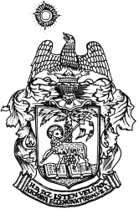
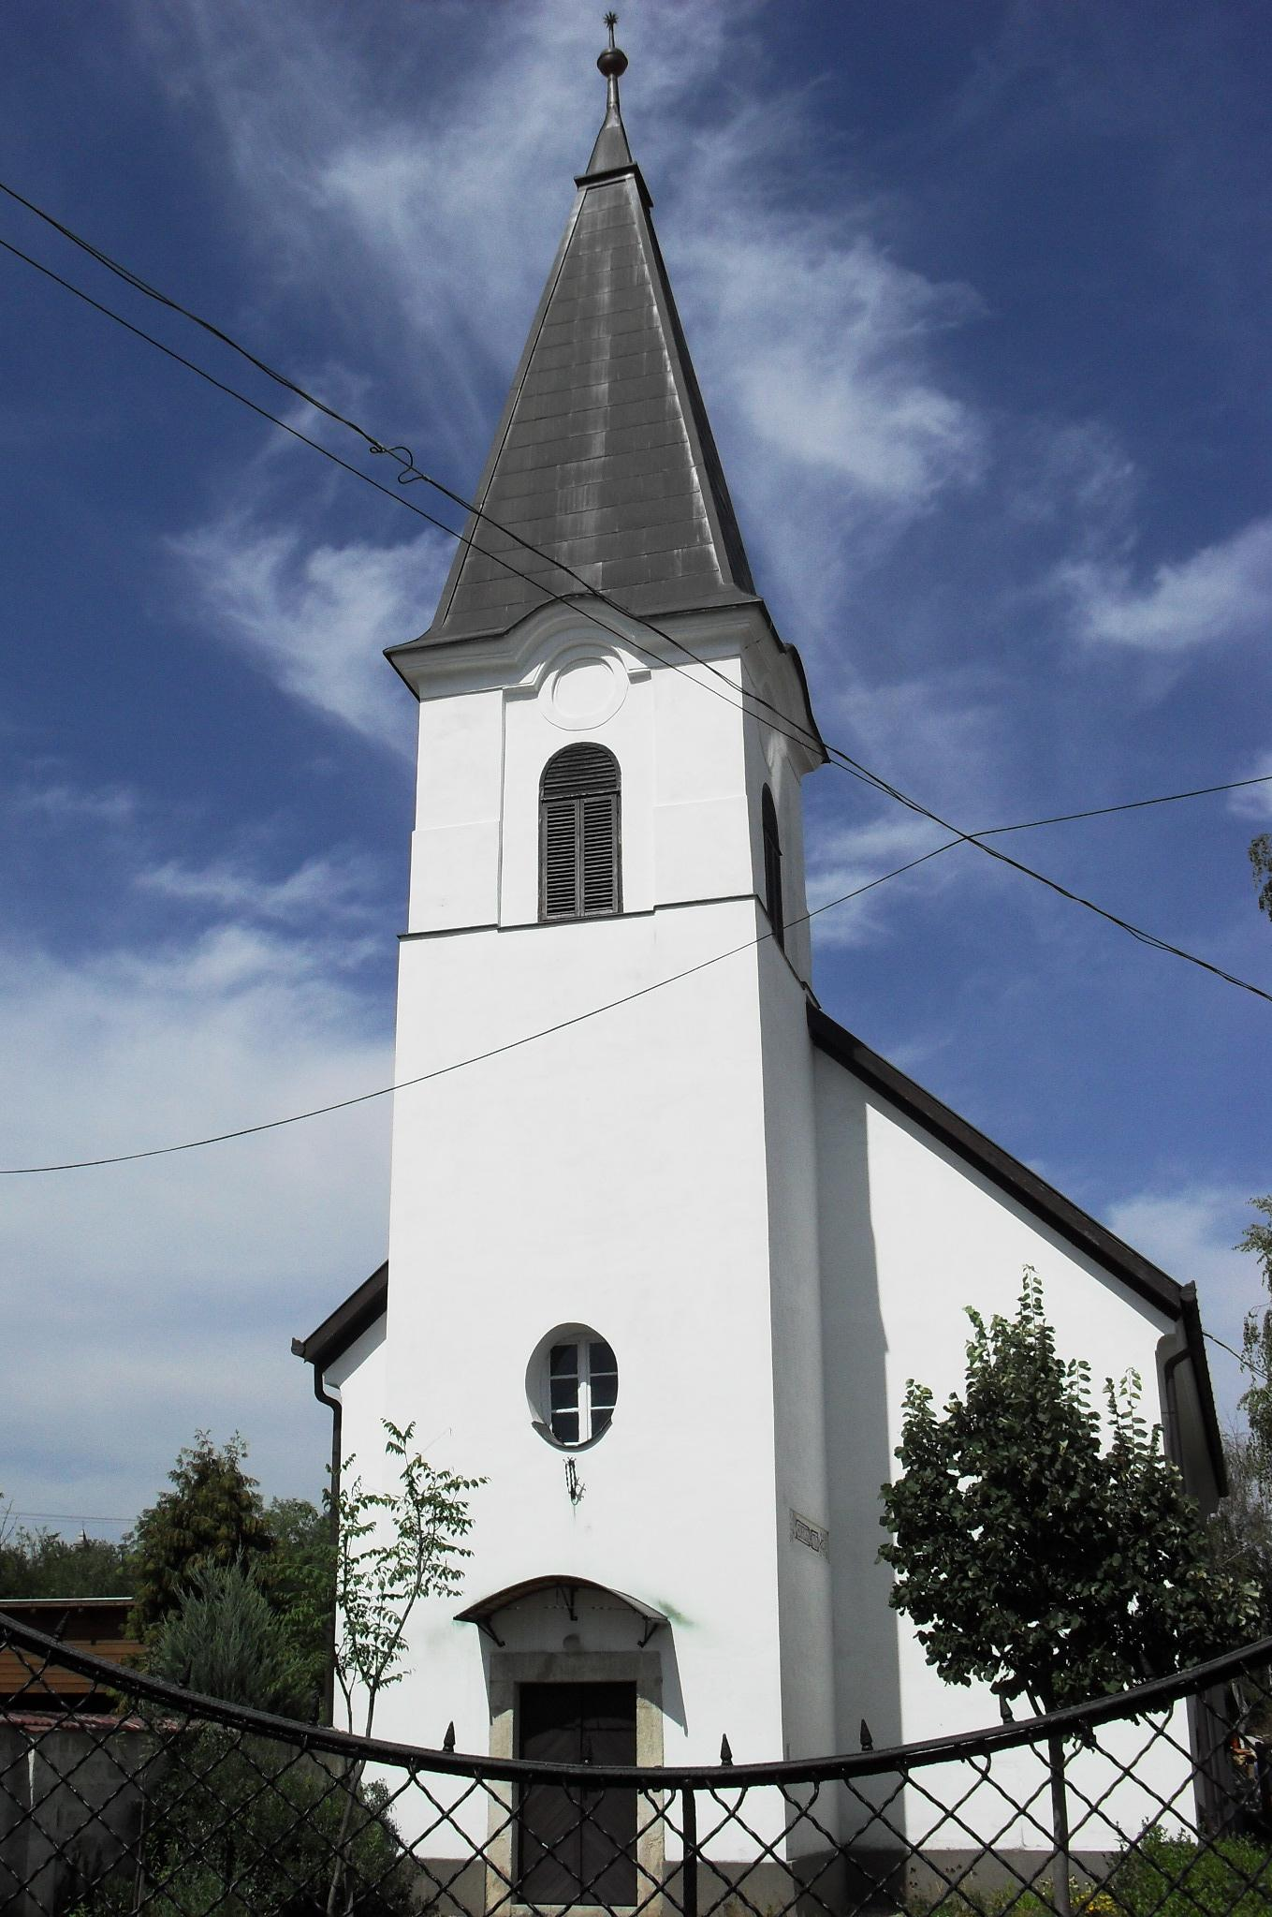
ÚTRAVALÓ
Gyúrói Református Egyházközség
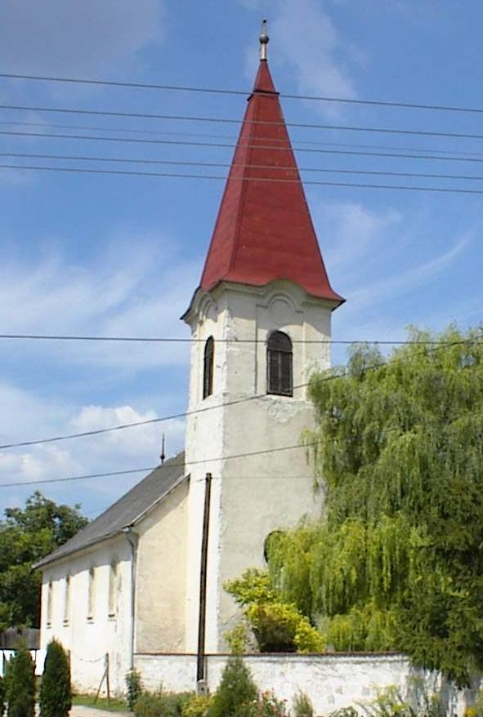
II. évf. 4. szám 2013. január 20.
____________________________________________________________________________________

Hol a hiba?

Alapige: János ev. 3,3-7 Olvasmány: 1 Mózes 3,1-13
„Ne csodálkozz, hogy ezt mondtam neked: Újonnan kell születnetek.”

Karácsony után számos terméket visznek vissza az elégedetlen vásárlók a kereskedőkhöz. Nem működik, vagy nem úgy működik, ahogy kellene. Ilyenkor igyekeznek felderíteni a hiba forrását, akkor pedig kiderül, hogy javítható-e vagy ki kell cserélni egy teljesen új darabra, merthogy nem javítható. Teljesen rossz.
Jézus szavaiból arról értesülünk, hogy van valami, ami nem javítható, teljesen rossz – ahogy a múlt heti Igében is találkozhattunk ehhez hasonló megállapítással. Valami, ami helyett egy teljesen újra van szükség – ez a diagnózis. De lássuk tisztán ennek, a mi állapotunknak eredét is. Tegyük fel a kérdést: hol a hiba?
Az Alkotó vétett talán? Ő alkotott romlottá és gonosszá? – kérdezi a káténk is. Nem véletlen ez a kérdésfeltevés. Sokak szívében Istennel szemben félelem, és azon túl vádaskodás húzódik meg. A pogány népek is így ábrázolták az embert létrehozó isteneiket, mint akik nem örömből, jókedvükből, hanem szinte ellenséges szándékból teremtik meg az embert. Szándékosan rontott el engem, életemet. Jó úgy ismernünk Őt, mint aki mindent teljességre teremtett. Amikor ránéz alkotására, azt mondja: Íme, minden jó. De akkor hol a hiba?
A felolvasott bűneset-történetben találunk egy ellenszenves figurát. A kígyó, a kísértő. Hiszen ő az oka mindennek – döbben rá az ember – és ujjal mutogat mindarra, amiben a kísértőt meglátja. A másikra, a kígyóra. Ő a hibás. Biztos? Ha megnézzük a káté szövegét, ebben a kérdésben az ördög nem szerepel. Csak az ember és az ő engedetlensége. Itt a hiba. Nem kereshetjük másban. Az újonnan kell születnetek felszólítása nekünk hangzik. Nekünk kell teljesen újjá lennünk.
Jézus a szükség mellett rámutat ennek módjára is. Isten Lelke végzi el az emberben az újjászületést, melyben egy új ember jön létre. Persze nem biológiai értelemben. Testünk ugyanaz marad, de az ember megváltozik. Mindaz, ami nem a testhez köthető: gondolkodásunk, viselkedésünk, indulataink, érzelmeink – összességében a mi lelkünk megújul Isten Lelkének munkája nyomán. Így változik meg egész életünk, minderre kihatással van ez az alkotási folyamat. E lényegi átalakítással lehetünk végül az ő képe és hasonlatossága, országának tagja. Ámen.

Hirdetések

1. Alkalmaink
Az Imahét nyitó istentiszteletére ma délután 17 órakor itt, a református templomban kerül sor. Igét hirdet közöttünk: Dr. Hankovszky Béla, Jácint atya, róm. katolikus kiemelt tábori lelkész.
Az alkalom után szeretetvendégséget tartunk, melyet a gyülekezeti házban készítünk elő. Kérjük és köszönettel várjuk a sütemény-felajánlásokat erre az alkalomra.
Kedden Tordason – az evangélikus gyülekezeti házban, Szerdán Martonvásáron – az Általános iskola épületében, Csütörtökön Gyúrón – a római katolikus templomban, Pénteken Tordason – az evangélikus gyülekezeti házban, Szombaton Gyúrón – az evangélikus templomban, Vasárnap Tordason – a római katolikus templomban lesznek a közös alkalmak. Keddtől szombatig 18 órakor, Vasárnap 17 órakor kezdődnek közös alkalmaink.

2. A Választói Névjegyzéket közszemlére bocsátottuk. Még egy hétig van lehetőség a névjegyzék pontosítására, bővítésére, illetve a tagság megújítására.

Az Úr Krisztus legyen őrizőnk és pásztorunk továbbra is!

